På rätt spår
TÜV SÜD Rail certifierar B&R styrsystem för järnvägsapplikationer
TÜV SÜD Rail har certifierat B&R:s X90-system för användning i järnvägsapplikationer. I enlighet med standarderna EN 50155, EN 50657 och EN 45545-2 kan det mobila styrsystemet nu användas för applikationer som belysning och temperaturkontroll.
X90-produkter ger hög motståndskraft mot tuffa miljöförhållanden och uppfyller tuffa krav på elektromagnetisk kompatibilitet. TÜV SÜD Rail-certifieringen bekräftar detta, samt verifierar den höga kvaliteten på B&R-mjukvaran och en hög grad av brandskydd.
Prestanda under extrema förhållanden
B&R har designat sin X90-serie för användning under extremt tuffa förhållanden. Med IP69K-skydd kan enheterna användas i ett temperaturområde på -40°C till +85°C och är stöt- och vibrationsbeständiga.

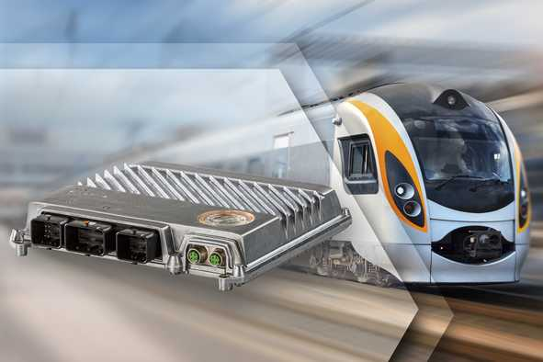
Övertygande kvalitet: TÜV SÜD Rail har certifierat B&R:s X90-system för användning i järnvägsapplikationer.

About B&R
B&R, a division of ABB Group, is a global leader in industrial automation headquartered in Austria. B&R combines state-of-the-art technology with advanced engineering to provide customers in virtually every industry with complete solutions for machine and factory automation, motion control, HMI and integrated safety technology. With Industrial IoT communication standards including OPC UA, POWERLINK and openSAFETY as well as its Automation Studio software, B&R is constantly redefining the future of automation engineering. The innovative spirit that keeps B&R at the forefront of industrial automation is driven by a commitment to simplifying processes and exceeding customer expectations.
For more information, visit www.br-automation.com.

